
Colégio João XXIII

PLANEJAMENTO – FUNDAMENTAL ANOS INICIAIS – SEMANAL
- SÉRIE/ ANO : 2º ANO
- BNCC: HABILIDADES TRABALHADAS NA SEMANA: (EF15LP16; EF 02LP26; EF02LP08; EF02LP27; EF02MA09; EF02MA18; EF01MA22;EF02HI04; EF02HI05; EF02HI09; EF02GE05; EF02GE06; EF02CI04
- ATIVIDADE DO PORTAL SAS PARA APOIO: (HORA DA ESCUTA- QR CODE PÁG 59 – PORT)/ (LINK – HTTP:QR.PORTALSASEDUCACAO.COM.BR/LP_2A_POR_c2_A – PÁG50- PORT)

DIAS  ATIVIDADES | DATA: 09/03  2ª FEIRA | DATA: 10/03  3ª FEIRA | DATA: 11/03  4ª FEIRA | DATA: 12/03  5ª FEIRA | DATA: 13/03  6ª FEIRA
DINÂMICA DE REVISÃO E RECURSO | ANTÔNIMO/SINÔNIMO  PALAVRAS DA CAIXA SURPRESA | ARTESANATO – DIA DA MULHER/  A3(1) - PORT | A3(1) - MAT | A3(1) – ENTREGA -TRBALHOS | SOMAR E SUBTRAIR  PALITO
1. TRABALHO DE AULA  - COMP CURRICULAR  - CONTEÚDO  - ATIVIDADES  (Livro pág(s), Caderno ou Folha xerocada) | PORT- LIVRO- PÁGS: 41 A 49  (SÍLABAS; EMPREGO DE R/RR E SS; SINÔNIMO E ANTÔNIMO) | GÊNIOS DAS FINANÇAS- LIVRO  PÁGS: 32 A 37  (ENCONTRO 3/ RECURSOS) | PORT- LIVRO- PÁGS: 54 E 57  (REVENDO ATITUDES/ SINÕNIMOS E ANTÔNIMOS) | CIÊN- LIVRO- PÁGS: 44 A 53  (MUITAS E MUITAS PLANTAS) | MAT- LIVRO – PÁGS:  74 A 81  (SUBTRAÇÃO / MOEDAS E CÉDULAS DO REAL)  - ED. FÍSICA
2. TRABALHO DE AULA  - COMP CURRICULAR  - CONTEÚDO  - ATIVIDADES  (Livro pág(s), Caderno ou Folha xerocada) | PROD. TEXTUAL- LIVRO – PÁGS: 50 A 53  (LISTA DE REGRAS DE CONVIVÊNCIA) | MAT- LIVRO-PÁGS: 54 A 63  (CALENDÁRIO;  DEZENAS EUNIDADES) | PORT- LIVRO- PÁGS: 58 A 64  (REVENDO ATITUDES/ SINÕNIMOS E ANTÔNIMOS) | MAT- LIVRO -PÁGS: 66 A 73  (SOMAR E SUBTRAIR NÚMEROS NATURAIS) | HIST- LIVRO -PÁGS:41 A 48  (A IMPORTÂNCIA DE TER UMA ROTINA)  *CASA- PÁG:49  GEO – LIVRO- PÁGS: 99 A 103  (REGRAS DE TRÂNSITO/TODO MUNDO PODE PASSAR)
3. TRABALHO DE AULA  - COMP CURRICULAR  - CONTEÚDO  - ATIVIDADES  (Livro pág(s), Caderno ou Folha xerocada)  ou Folha xerocada) |  | HIST- LIVRO- PÁGS: 34 A 40  (MINHA ROTINA)  *CASA- PÁG:40 Nº2  GEO- LIVRO-PÁGS:92 A 98  (A RUA É DE TODOS) | CIÊN- LIVRO- PÁGS:33 A 41  (PEIXES; ANFIBIOS; RÉPTEIS) | RELIGIÃO- CADERNO  (FRATERNIDADE E MORADIA) | ARTE– LIVRO- PÁGS: 28 A 37  (OS DIFERENTES SIGNIFICADOS DAS COISAS)
4.TRABALHO DE CASA | PORT- CADERNO  LEITURA E VOCABULÁRIO -LETRA C | MAT- CADERNO | PORT- CADERNO | CIÊN- CADERNO | HIST- LIVRO-PÁG:49

Colégio João XXIII

- COMPONENTE CURRICULAR - PORTUGUÊS
- CONTEÚDO ESTUDADO – LETRA C
- ATIVIDADE ( ) CADERNO ( X ) XEROX
- PARA ( )AULA ( X ) CASA
- DATA : 09/03/2026
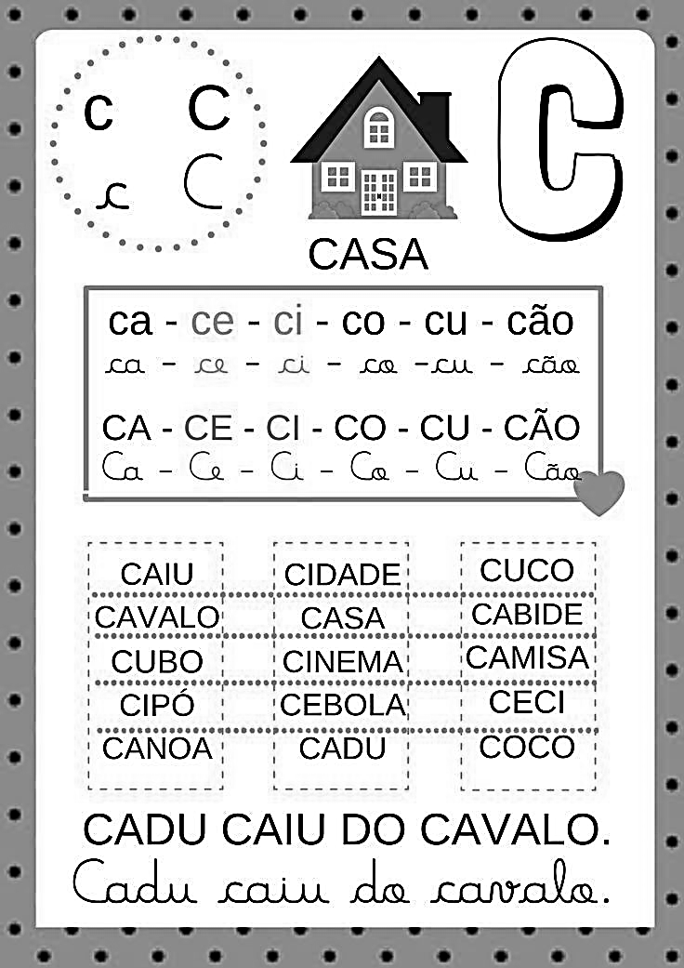

Colégio João XXIII

- COMPONENTE CURRICULAR - MATEMÁTICA
- CONTEÚDO ESTUDADO – CALENDÁRIO/ DEZENAS E UNIDADES
- ATIVIDADE ( ) CADERNO ( X ) XEROX
- PARA ( )AULA ( X ) CASA
- DATA : 10/03/2026
- Observe o calendário abaixo e responda:

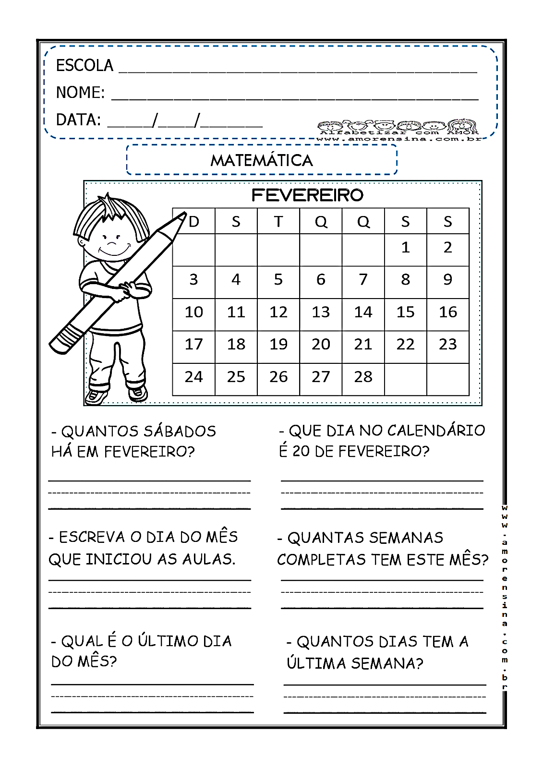

- Observe os números abaixo e faça o que se pede:

90
23
59
40
16
70

- Pinte de amarelo o número que tem uma dezena e seis unidades;
- Pinte de azul o número que tem exatamente quatro dezenas;
- Pinte de vermelho o número que indica nove dezenas.

- Agora, organize os números acima em ordem crescente.

______________________________________________________________________________________

- Escreva os números abaixo por extenso.

87- ______________________________________________________________________________________

65- ______________________________________________________________________________________

93-_______________________________________________________________________________________

Colégio João XXIII

- COMPONENTE CURRICULAR - PORTUGUÊS
- CONTEÚDO ESTUDADO – SINÔNIMOS E ANTÔNIMOS
- ATIVIDADE ( X ) CADERNO ( ) XEROX
- PARA ( )AULA ( X ) CASA
- DATA : 11/03/2026
- Ligue as palavras sinônimas:
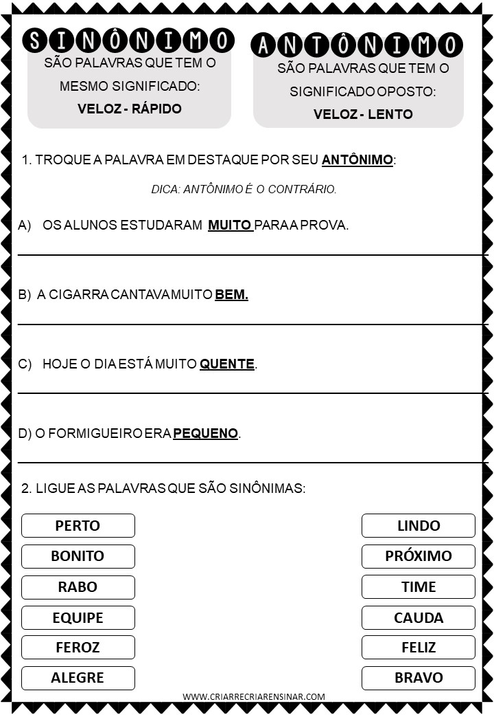

- Troque as palavras em destaque por seus antônimo:

Colégio João XXIII

- COMPONENTE CURRICULAR – RELIGIÃO
- CONTEÚDO ESTUDADO – CAMPANHA DA FRATERNIDADE “FRATERNIDADE E MORADIA”
- ATIVIDADE ( ) CADERNO ( X ) XEROX
- PARA ( X )AULA ( ) CASA
- DATA : 12/03/2026
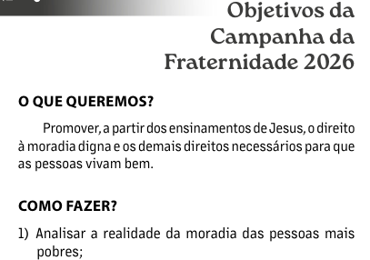

Vamos analisar a realidade da moradia das pessoas mais pobres.

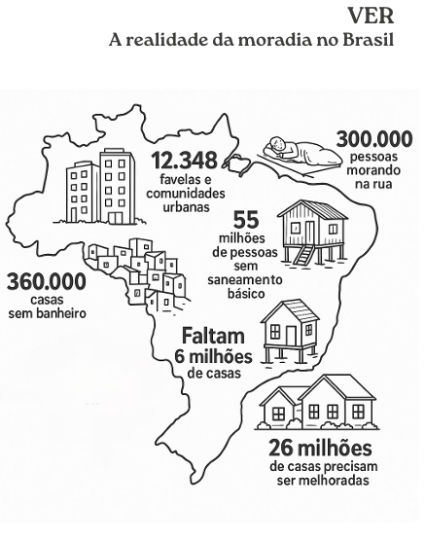

Colégio João XXIII

- COMPONENTE CURRICULAR - CIÊNCIAS
- CONTEÚDO ESTUDADO – RÉPTEIS/ MUITAS E MUITAS PLANTAS
- ATIVIDADE ( ) CADERNO ( X ) XEROX
- PARA ( )AULA ( x ) CASA
- DATA : 12/03/2026
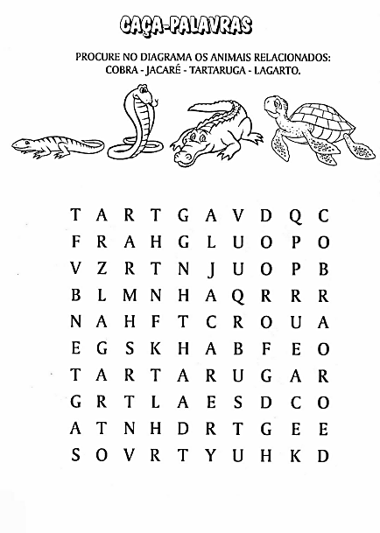

1- Ligue cada número obedecendo a sequência do ciclo de vida das plantas,



1 2 3 4 5 6

2- Cite alguns cuidados que devemos ter para cultivar as plantas.
_________________________________________________________________________________________

_________________________________________________________________________________________

_________________________________________________________________________________________

